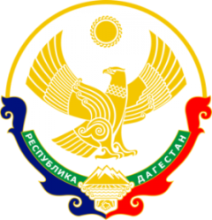
МИНИСТЕРСТВО ОБРАЗОВАНИЯ И НАУКИ РЕСПУБЛИКИ ДАГЕСТАН
МУНИЦИПАЛЬНОЕ КАЗЕННОЕ ОБЩЕОБРАЗОВАТЕЛЬНОЕ УЧРЕЖДЕНИЕ
«НИЖНЕКАЗАНИЩЕНСКАЯ СРЕДНЯЯ ОБЩЕОБРАЗОВАТЕЛЬНАЯ ШКОЛА №4 им. М.ХАНГИШИЕВА»
РЕСПУБЛИКА ДАГЕСТАН БУЙНАКСКИЙ РАЙОН,С.НИЖНЕЕ-КАЗАНИЩЕ 368205

Информация
о проведённых мероприятиях Дню воинской славы -Дню снятия блокады города Ленинграда.
29 .01.2018 года в МКОУ «Нижнеказанищенская СОШ №4»были проведены следующие мероприятия:
- 29.01.2018г. было проведено общешкольное мероприятие посвящённое Дню снятия блокады города Ленинграда. В мероприятии принимали участие 50 учащихся.
Мероприятие организовала и подготовила заместитель по ВР
Гусейнова С.Ш.
В мероприятии принимали участие учащиеся 5,9,11 классов.
5кл.-3 учащихся,9кл.-7 учащихся,11кл.-4учащихся (14 учащихся).

Цель мероприятия: способствовать формированию патриотического сознания ,сохранению исторической памяти.

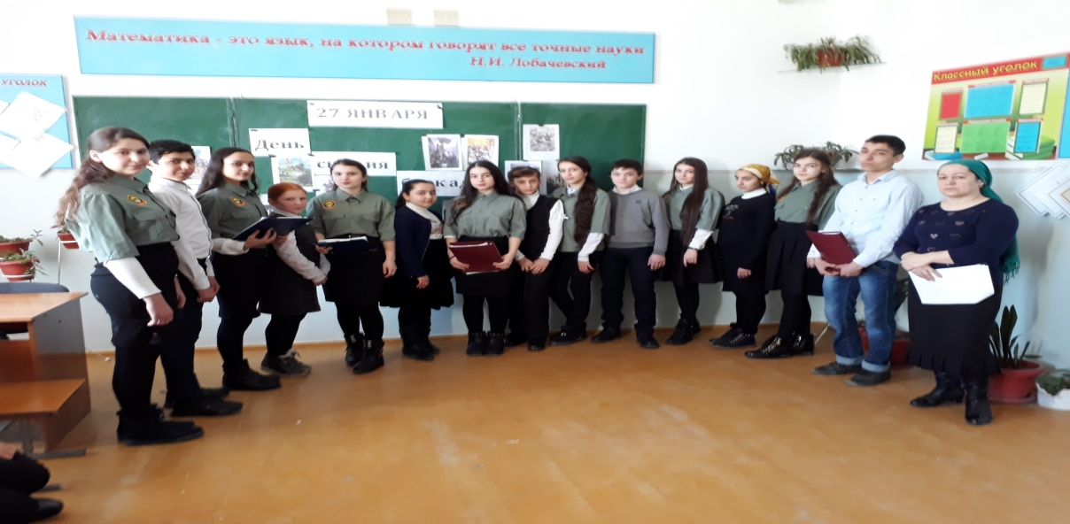

Учащиеся 5,9,11 классах подготовили богатый материал Дню снятия блокады города Ленинграда. 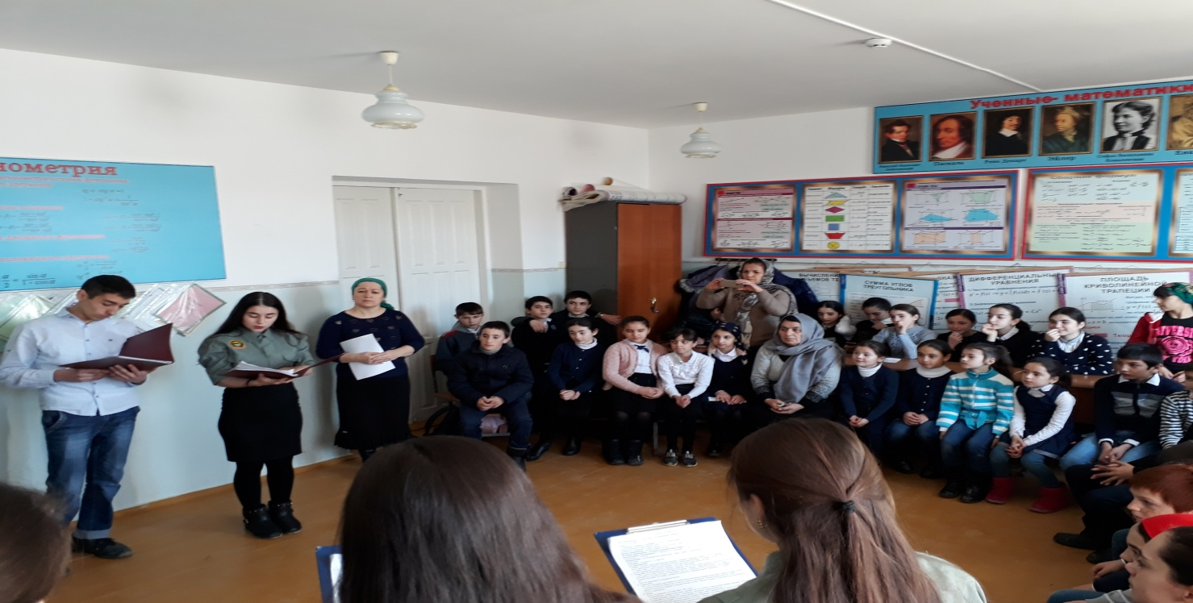 Учащиеся с интересом слушали выступающих .

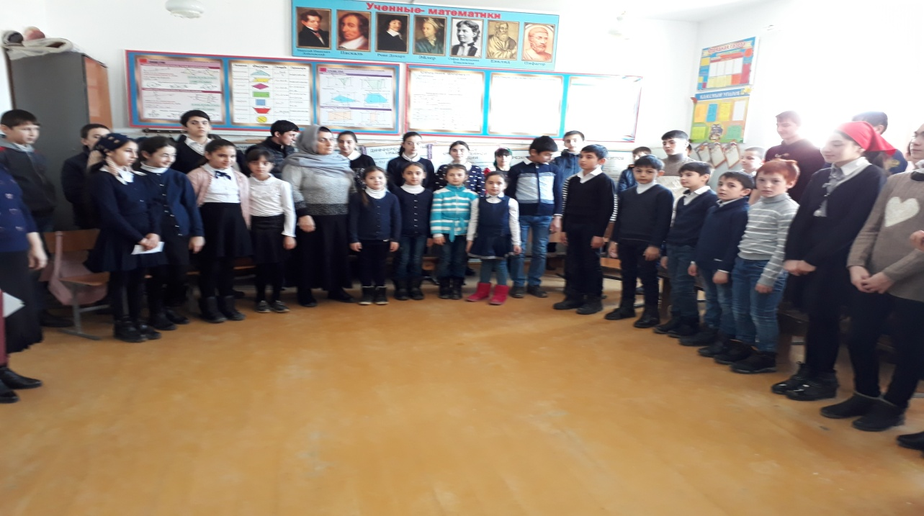
В конце мероприятия все чтили минутой молчания всех тех, кто погиб во время блокады города Ленинграда.
2. 29.01.2018г. ст. вожатая МКОУ « Нижнеказанищенская СОШ №4» Султанова У.Ш. провела урок Мужества в 5-8 классах(7 учащихся).
6 кл-2 ученика, 7кл-1 ученик, 8 кл- 4 ученика.
Целью урока являются: повышение патриотизма, повышение правовой культуры учащихся средней школы. Воспитать мужество и храбрость.
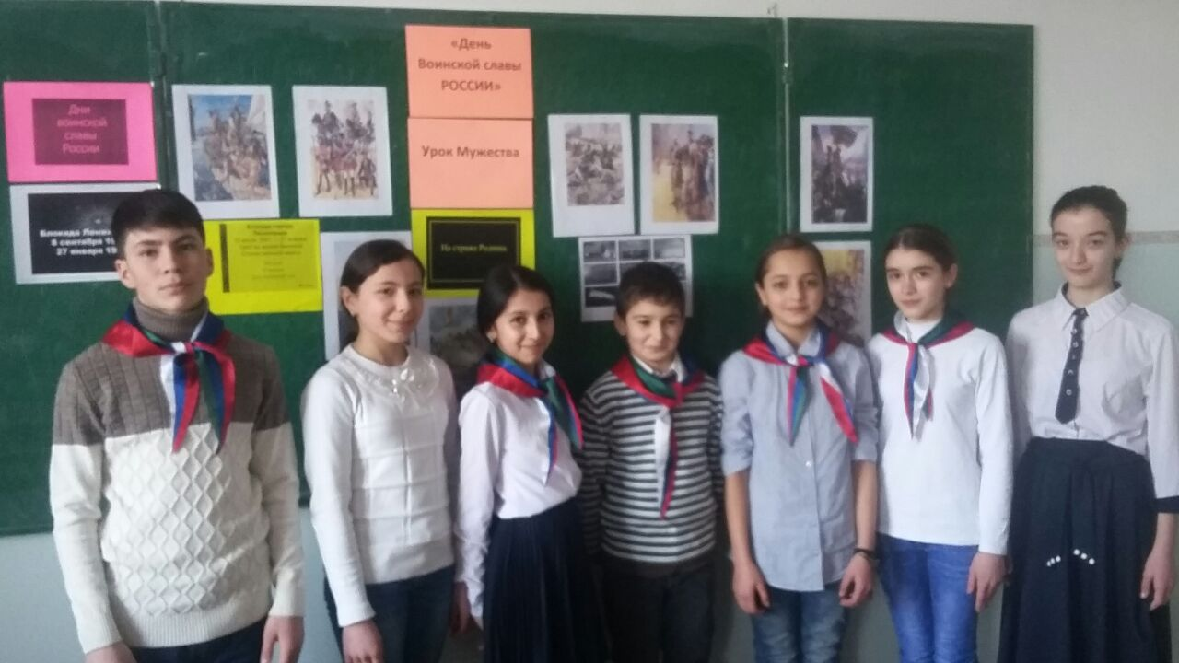
Урок прошел в виде информации.
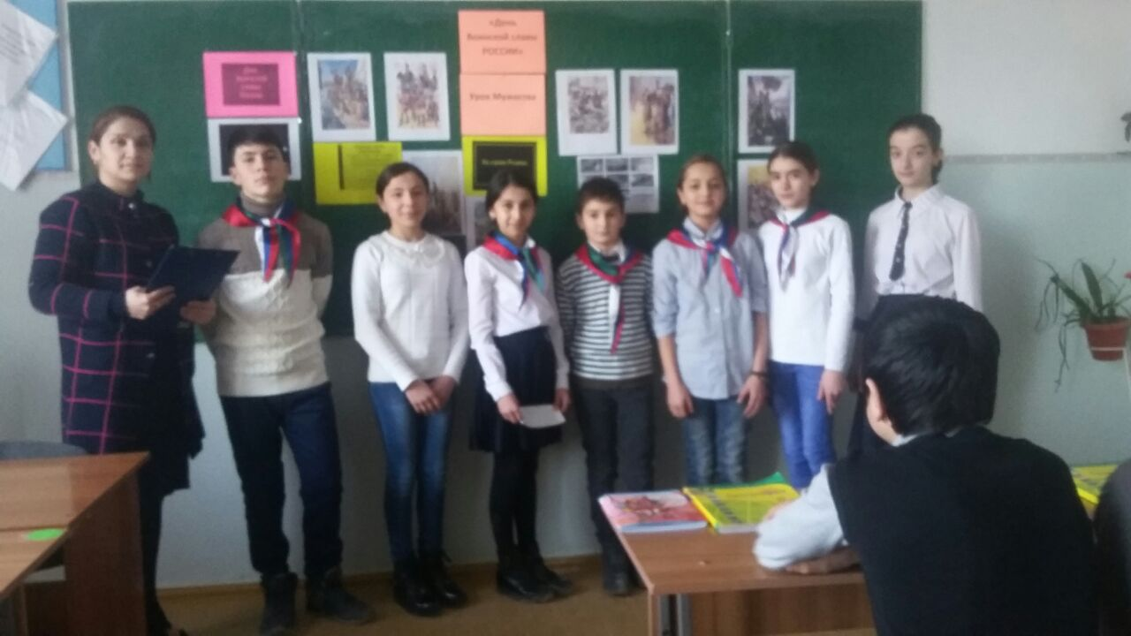
Учащиеся с энтузиазмом приняли участие в проведении урока.
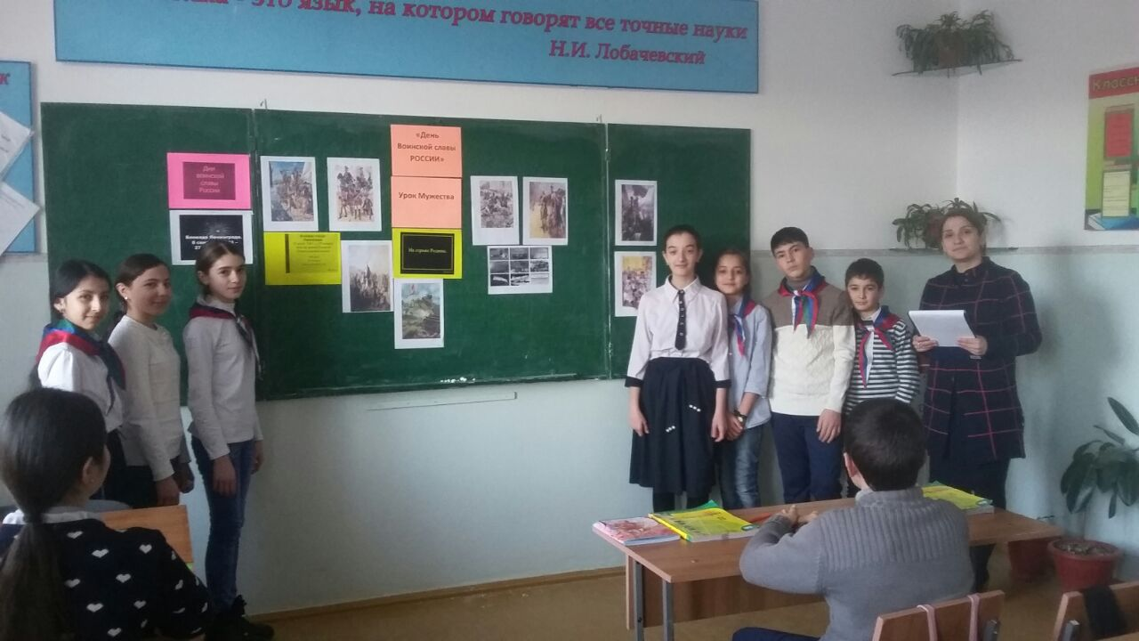
Учащиеся принявшие участие в уроке были благодарны тому, что прошел такой познавательный урок.

Директор школы /Абдуллатипова З.И./

